Indkaldelse til menighedsrådsmøde i Høje Taastrup sogn menighedsråd
Onsdag den 18. marts 2026 kl. 17.00

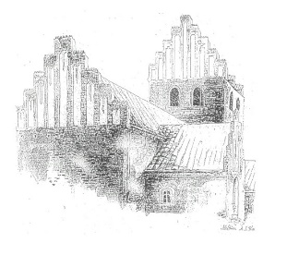
Deltagere:
Henrik Kusk
Morten G. Hoffmann-Timmol
Anna-Grethe Madsen
Ole Pedersen
Charlotte Slot
Jesper Knudsen
Lasse Herrun
Ilse Sø
Dorte Karpf
Pia Pust
Henrik Outzen
Anna Maria Outzen

Afbud:
Ilse Søe
Henrik Outzen
Anna Maria Outzen

Fraværende:

Vi starter med en sang

1. Godkendelse af dagsorden.

2. Meddelelser Orientering. Der kan stilles spørgsmål, men emner kan ikke behandles under dette punkt.
a) Formanden

b) KKPG og Sognegårdsudvalg

c) Kirkeværge

d) Kasserer

e) Kontaktperson

f) IT og kommunikationsudvalg

g) Aktivitetsudvalget

h) ”dåbsudvalg”

i) Præster
Charlotte:

Jesper:

3. Godkendelser af vedtægter og forretningsorden – tag fra referat
Vi mangler stadig:
Forretningsorden f. medarbejdermøder*
Personaleudvalg*
Aktivitetsudvalg*
Kontaktperson**
Kirkeværge**
* = Ligger i udvalget
* = Færdiggøres snarest under møde med rette vedkommende

4. Fastsættelse af dato for Menighedsmøde
Orientering – behandling – godkendelse
Bilag vedlagt indkaldelse

5. Budget 2027
Orientering – behandling - godkendelse

6. Status på genopbygning af Sognegård
Orientering – behandling - godkendelse
Bilag eftersendes når jeg har dem

7. Migration – udlån af vores kirke - status
Orientering

8. Gave regulativ - opdatering
Orientering-– behandling – godkendelse
Bilag vedlagt indkaldelse (nuværende gaveregulativ)

9. Marken – hvad er nyt fra HT Kommune
Orientering – behandling
Bilag vedlagt indkaldelse

10. Opmåling af kirkegård – hvad gør vi ?
Orientering-– behandling – godkendelse
Se pkt. 4 i referat af KKPG-møde: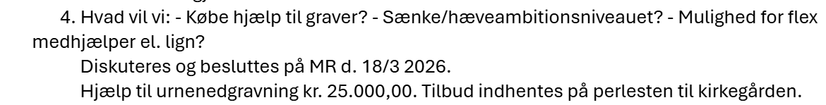

11. Flytning af MR-møde 20. maj
Orientering - beslutning

12. Eventuelt
Der kan ikke træffes afgørelser under dette punkt

Spisning

13. Lukket møde

Husk, at der er mødepligt.
Evt. afbud meddeles til formanden senest
tirsdag, den 17. marts 2026

